Зміст с.

1. Практичне заняття № 1. Способи і технології проведення гірничих

виробок 4

1. Практичне заняття № 2. Спорудження підземних гірничих виробок 5
2. Практичне заняття № 3. Форми и розміри поперечного розрізу

гірничих виробок 6

1. Практичне заняття № 4. Буро-підривні технології (буро-вибухові

роботи) 7

1. Практичне заняття № 5. Розрахунок паспорту буро-вибухових

робіт 10

1. Практичне заняття № 6. Вибір вибухових речовин та засобів

підриву 12

1. Практичне заняття № 7. Механізоване буріння шпурів 14
2. Практичне заняття № 8. Провітрювання гірничих виробок 16
3. Практичне заняття № 9. Зведення тимчасових укріплень та

прибирання підірваної породи 17

1. Практичне заняття № 10. Комбайнова технологія проходки гірських

виробок 19

1. Практичне заняття № 11. Спорудження вертикальних гірських

виробок 22

1. Практичне заняття № 12. Організація робіт. Схема організації та

режим робіт із проходки 22

1. Практичне заняття № 13. Кількість членів бригади і її склад.

Технічні показники 23

1. Практичне заняття № 14. Спорудження відкритих гірських

виробок 25

1. Практичне заняття № 15. Транспортний спосіб проведення

траншей 25

Додаток А. Паспорт буро-вибухових робіт 27

Додаток Б. Індивідуальне завдання 32

Література 34

1. Практичне заняття № 1.

Способи та технології проведення гірських виробок

Під способом проведення гірських виробок розуміють комплекс виробничих процесів, які виконуються у визначеній послідовності для проведення гірських виробок в масиві гірських порід.

В залежності від фізичних властивостей гірських порід, гірських і гідрогеологічних факторів, в тому числі стійкості гірських порід та їх обводненості, призначення, строку служби і площі поперечного перерізу виробки розподіляють на звичайні та спеціальні умови і способи їх спорудження.

Звичайні умови проведення гірничих виробок - умови, при яких вміщуючи породи допускають оголення забою виробки до спорудження крепі без спеціальних методів або споряджень для його підтримки та забезпечення безпечних умов праці.

Складні умови проведення гірничих виробок - умови, при яких гірничо-будівельні роботи слід супроводжувати відповідною підготовкою навколишнього масиву або організаційно-технічними заходами, що дозволяють ліквідувати або знизити негативні дії середовища на показники прохідницьких робіт та стійкий стан гірської виробки.

Під технологією проходки виробки - мається на увазі процес відділення породи або корисної копалини від масиву в певній послідовності по часу з урахуваннями допоміжних операцій. Розрізняють чотири види технологій: буро-вибухова, механічна, гідравлічна та комбіновані. Тільки в окремих випадках застосовується ручна технологія руйнування гірських порід за допомогою відбійних молотків.

Буро-вибухова технологія - застосовується у випадках, коли механічна та гідравлічна технології неможливі, або економічно недоцільні. У цієї технології немає обмежень в стійких породах із- за їх міцності, площі поперечного перерізу або протяжності виробок.

Механічна (комбайнова, за допомогою прохідницьких щитів, бурових агрегатів і т.п.) може змінюватись із-за ряду чинників в строго обмежених умовах. Комбайнова технологія застосовується для проведення горизонтальних та похилих гірничих виробок з кутами нахилу до ± 200 по породах з коефіцієнтом міцності до АИ6.

Гідравлічна технологія використовується, в основному, на гідрошахтах для проведення виробок з коефіцієнтом міцності f ≤ 1,5 . А в більш міцних породах руйнування проводять за буро-вибуховими або механічними технологіями, а транспортування породи - гідравлічне.

Комбінована технологія застосовується у випадку, коли відокремлення гірської породи від масиву за допомогою однією із перерахованих технологій неможливе. Частіше за все застосовується комбінація механічної з буро­вибуховою і механічною з гідравлічною технологіями.

Перед проведенням будь якої гірничої виробки виконують цілий комплекс підготовчих робіт, маркшейдерське розбиття місць зарубки виробок та її вісь; підведення електроенергії і ліній зв’язку, води для зрошення та пожежогасіння; облаштування роз’їздів локомотивного транспорту; встановлення вентилятора; спорудження ніш та камер для лебідки; монтаж підйомних лебідок або машин; облаштування заїздів, бар’єрів, стопорних пристроїв та іншого обладнання, яке забезпечує безпечне проведення гірничопрохідницьких і гірничо- монтажних робіт. Тривалість підготовчого періоду за звичай складає 1,5-2,5 місяця.

Перед здачею виробки в експлуатацію необхідно демонтувати прохідницьке обладнання, провести заміну рейкового шляху з баластуванням або монтажем постійного конвеєра, зробити ремонт у місцях порушень кріплення та інші роботи. Тривалість завершального періоду зазвичай складає 1-1,5 місяця.

1. Практичне заняття № 2.

Спорудження підземних гірничих виробок

Для проведення гірничої виробки відповідно до вимог Правил Безпеки [1] складають проект або паспорт. Проект містить: технологічну схему проведення; форму і розміри поперечного перерізу виробки у світлу і начорно; схему розміщення прохідницького обладнання; паспорт буро-вибухових робіт і кріплення виробки; схеми вентиляції з розрахунками; схеми електропостачання; графіка організації робіт і комплексу заходів безпеки при виконанні кожної операції прохідницького циклу.

Графічна частина складає: повздовжній та поперечний переріз виробки в масштабах 1:100 або 1:50; перерізи, розміри ніш; сумісництво з іншими виробками, конструкцію кріплення, деталі кріплення, тип та розміри прохідницького та транспортного обладнання, вентиляторів місцевого провітрювання, допустиме відставання постійного кріплення від забою, конструкцію тимчасового або захисного кріплення та багато іншого. Для складання паспорту або проекту на проведення виробки існують інструкції та вимоги Правил Безпеки [1].

Прохідницьким циклом називають сукупність основних та допоміжних процесів, при одноразовому виконанні яких за певний проміжок часу забій виробки посувається на задану величину - заходку. Час, протягом якого виконують всі операції і процеси, що входять в склад цього циклу, називають тривалістю прохідницького циклу. Цей час намагаються визначати кратним до величини зміни або декількох змін.

1. Практичне заняття № 3.

Форми і розміри поперечного розрізу гірничих виробок

Переріз гірничих виробок характеризує їх розміри і контури. Форми перерізів виробок бувають: прямокутні, трапецієвидні, сводчасті, круглі, полігональні та інші.

Переріз виробки в проходці - переріз до устаткування постійного кріплення по контуру вміщуючих порід.

Переріз виробітки у світлі - це переріз по її внутрішньому контуру устаткування згідно проекту кріплення з урахуванням постійного рейкового шляху з баластуванням.

Площа поперечного перерізу у світлі визначається, виходячи з габаритів рухомого складу, експлуатаційного обладнання і пропускною спроможністю виробки по вентиляції. Для пересування людей прохід шириною 0,7 м та висотою 1,8 м від ґрунту виробки. На посадочних майданчиках проміжок від рухомого складу з обох боків повинен бути не < 1 м.

Боковий переріз між кріпленням виробки або частиною обладнання, що виступає і віссю канату при дорогах крісельного типу на висоті зажиму підвіски повинен складати, не <0,6 м. а проміжок між віссю і конвеєром - не менше 1 м. При локомотивній відкатці висота підвіски контактного проводу повинна складати не менше 2 м від головки рейок. Допустиме підвішування контактногопроводу на висоті не менше 1,8 м від головки рейок при перевезенні людей по виробкам або за допомогою окремих людських ходків [2, 3].

По альбомах типового перерізу з урахуванням прийнятого виду крипі і транспорту при експлуатації, кількість шляхів, ширині колії підбирають відповідний поперечний переріз виробки і виписують з альбомів [2, 3] усі розміри та інші дані про нього. Обраний переріз перевіряють по граничним відповідно до ПБ [1] швидкостям (V) руху повітря

$V=\frac{A_{C}∙ q_{м}∙k}{864∙ S_{св}∙(d-d_{о})}$, м/с, (3.1)

де *Ac* -кількість вугілля, що транспортується по виробці за добу, т;

qм- виділення метану у виробці, м3 на 1 тону видобутку за добу;

k - коефіцієнт витоків повітря і резерву (1,45);

*Sсв* -площа перетину виробки у світлі після осідання, м2;

d - відсотковий зміст метану, що допускається у вихідному струмені повітря, *d*= 0,75 чи 0,5 ( у залежності від виду виробки);

*d0*- відсотковий зміст метану в повітрі, що надходить (*d0*=0,5).

Повинна дотримуватись умова:

Vmax >V> Vmin (3.2)

Якщо V>Vmax прийняти найближчий більший переріз і зробити повторну перевірку.

Наприклад швидкість повітря (V) квершлагах, відкаточних і вентиляційних штреках , бремсбергах и уклонах рівна 8 м/с; в усіх інших гірських виробках, пройдених по вугіллю и породі - 6м/с; в робочому просторі очисних забоїв - 4 м/с. Температура повітря в гірничих виробках при відносній вологості до 90% не повинна перевищувати 260С, а при відносній вологості вище 90% - не більше 250С.

1. Практичне заняття № 4.

Буропідривна технологія (буропідривні роботи)

Буріння - це процес руйнування породи або корисних копалин з ціллю утворення свердловини або шпура за допомогою бурового

приладу. Шпури - бурять ручними електро- и пневмосвердлами, пневмо- і гідроперфораторами, бурильними машинами і колонковими свердлами. Шпури бурять діаметром 36÷43 і 65мм, їх глибина складає: в горизонтальних виробках - до 3м, в вертикальних стволах - до 5 м.

Ефективність вибухових робіт при проведенні гірничих виробок залежить від розташування шпурів в забої. Схему розташування шпурів в забої вибирають в залежності від міцності і структури порід, форми і площі поперечного перерізу виробки. Розрізняють: врубові, допоміжні, відбійні та оконтуріваючі шпури.

Схеми розташування шпурів відрізняються один від одного напрямом розташуванням врубів. Приклад розташування шпурів в забоях горизонтальних та похилих гірничих виробок перерізом до 16 м2 зображений на рис. 1. Приклад розташування шпурів в забої вертикальної виробки зображений на рис. 2.

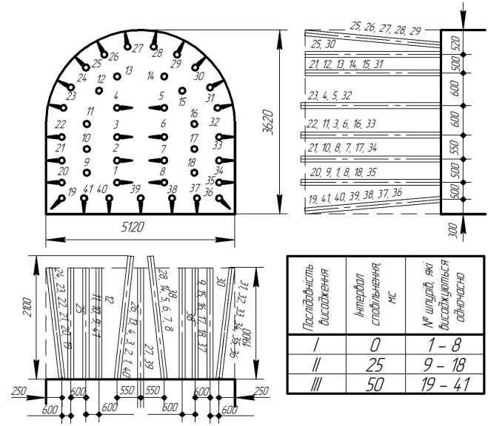

Рис.1. Розташування шпурів в горизонтальній виробці при звичайному

висаджуванні.

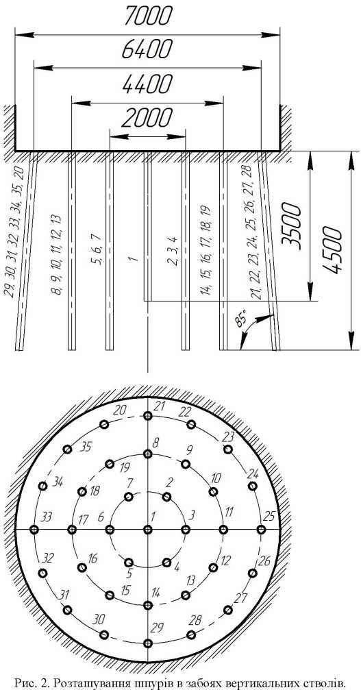

1. Практичне заняття № 5.

Розрахунок паспорту буро-вибухових робіт

Алгоритм розрахунку параметрів буро-вибухових робіт.

1. Тип вибухових речовин (ВР) і засобів підривання (ЗП) обирають в залежності з гірничо-геологічними умовами (міцність порід, обводнення забою, накопичення чи відсутність метану або вибухового пилу).
2. Довжину заходки, коефіцієнт використання шпурів і глибину шпуру встановлюють в залежності від коефіцієнта міцності породи, розмірів виробки і схеми організації робіт (тривалість прохідницького циклу).
3. Об’єм породи Vзах(м3), що підривають за одну заходку, визначають за формулою

Vзах =lзах ∙Snp

(5.1)

де:

*lза*х -посування забою за цикл, м;

*Snp*-площа забою виробки в проходці, м2.

Просування забою за один цикл *l* зах (м) становить,

*lзах=lшп ∙ƞ* (5.2)

де:

*lшп* -глибина шпуру, м;

*ƞ*- коефіцієнт використання шпуру.

1. Питому витрату ВР q (кг/ м3) визначають за формулою

$$q=\frac{\sqrt{f}-a\sqrt{S_{пр}}}{b}$$

(5.3)

де:

*f*- коефіцієнт міцності породи;

*a*- коефіцієнт, що залежить від типу виробки (для горизонтальних виробок *а*=(0,25-0,3).

b - коефіцієнт, який враховує працездатність ВР.

Коефіцієнт (b), який враховує працездатність ВР, наступним чином,

де:

*b* = $\frac{Р_{вв}}{380}$ (5.4)

Pвв - працездатність використовуємої ВР, см3.

Масу шпурових зарядів (*Qзах*), кг, розраховують за формулою

*Qзах = q ∙ Sпр ∙ lшп ∙ ƞ* (5.5)

1. Загальну кількість шпурів N (шт.) визначають за формулою:

$N=\frac{1.27 ·q· S_{пр}·η}{d_{nm·}^{2}Δ {·K}_{зап}·K_{уп}}$ (5.6)

де: *dпт* - діаметр патрона ВР (при порошкоподібному ВР - це діаметр шпура);

∆ - щільність патронування (при порошкоподібному ВР - щільність заряджання) кг/м3;

*Kзап*- коефіцієнт заповнення шпура, рівний:

${ k}_{зап}$ ≤ $\frac{l_{зар}}{l_{шп}}$ =0,75 (5.7)

Kуп- коефіцієнт ущільнення ВР при заряджанні (для патронів з розрізаною оболонкою приймається рівним 1,2, для патронів з нерозрізаною оболонкою - 1,1).

1. Середню масу шпурового заряду qср(кг), визначаємо за формулою:

$q_{ср}=\frac{Q_{зах}}{N}$

(5.8)

1. Далі вибирається тип врубу і схема розташування шпурів.

Таблиця 1

Параметри буро-вибухових робіт

|  |  |  |  |  |  |  |  |
| --- | --- | --- | --- | --- | --- | --- | --- |
| Номера  шпурів | Назва  шпурів | Глибина  шпуру,  м | Маса заряду, кг | | Кут нахилу шпуру, град | Kзап | Примітка |
| одного  шпуру | групи  шпурів |
| 1÷5 |  |  |  |  |  |  |  |
|  |  |  |  |  |  |  |  |
| 21÷41 |  |  |  |  |  |  |  |
|  |  |  |  |  |  |  |  |

Тип врубу вибирають в залежності від міцності породи, її текстури, розмірів і конфігурації забою даної заходки. При побудові схем розміщення шпурів число шпурів, знайдене за формулою (8), можна корегувати і змінювати, виходячи з умов доцільності їх розміщення в забої. Під час складання схем розташування шпурів, спочатку розміщуємо врубові, після цього розміщують оконтуриваючі, а далі відбійні та допоміжні. На основі розрахунків і схем розташування шпурів складаємо зведену таблицю параметрів буро-вибухових робіт за формою (табл.1)

1. Практичне заняття № 6.

Вибір вибухових речовин (ВР) та засобів підривання (ЗП)

Вибір типу ВР і ЗП здійснюється з урахуванням пило-газового режиму об’єкту, геомеханічних властивостей порідного масиву, ступені обводненості виробок та інших факторів, в залежності від міцності властивостей породи рекомендована ВР з наступними значеннями працездатності (табл. 2)

Таблиця 2

Значення працездатності ВР

|  |  |  |  |  |
| --- | --- | --- | --- | --- |
| Параметр | Значення | | | |
| Коефіцієнт міцності порід *(f*) | 1-3 | 3-6 | 6-10 | Більше 10 |
| Працездатність рекомендованої ВР, см3 | 220 | 220-320 | 320-400 | 400-600 і більше |

Для вибухових робіт при проведенні горизонтальних виробок в міцних породах застосовується ВР типу амонітів. В безпечних шахтах, у яких вміст газу чи пилу не перевищує норми, найбільше поширення отримали амоніти скельні № 1і №3, детоніт М, а в породах середньої міцності - амоніт №6 ЖВ. В шахтах, небезпечних із-за газу чи пилу, при проведенні виробок по породі використовується породний амоніт АП-5 ЖВ. Характеристики деяких ВР приведені в табл. 3.

Таблиця 3

Характеристики ВР

|  |  |  |  |  |
| --- | --- | --- | --- | --- |
| Назва ВР | Щільність ВР в  патронах,  г/см3 | Працездат  ність,см3 | Швидкість  детонування,  км/с | Вид упаковки |
| Застосування ВР у безпечних забоях, на вміст газу чи пилу | | | | |
| Амонит 6ЖВ | 1,0-1,2 | 360-380 | 3,6-4,8 | Патрони Ø32, 60, 90 мм |
| Амонал - 200 | 0,95-1,1 | 400-430 | 4,2-4,6 | Патрони Ø 32 мм |
| Амонал  М-10 | 0,95-1,2 | 430 | 4,2-4,6 | Патрони Ø 32 мм |
| Амонал скельний №3 | 1,0-1,1 | 450-470 | 4,2-4,6 | Патрони Ø 45, 60,90 мм |
| Амонал скельний №1 | 1,43-1,58 | 450-480 | 6,0-6,5 | Патрони Ø36,45, 60,90 мм |
| Детонит | 0,92-1,2 | 450-500 | 40-60 | Патрони Ø28, 32, 36 мм |
| Застосування ВР у небезпечних забоях, на вмісту газу чи пилу | | | | |
| Амонит  АП-5ЖВ | 1,0-1,15 | 320-330 | 3,6-4,6 | ПатрониØ36 мм |
| Амонит Т-19 | 1,05-1,2 | 267-280 | 3,6-4,3 | ПатрониØ36 мм |
| Амонит  ПЖВ-20 | 1,05-1,2 | 265-280 | 3,5-4,0 | ПатрониØ 36 мм |

В забоях, безпечних по газу та пилу, застосовується незапобіжникові електродетонатори (ЕД); електродетонатори

миттєвої дії (ЕД-8Е, ЕД-8Ж) і короткоуповільненої дії (ЕД-К3) з уповільненням 25, 50, 75, 150, 250 мс.

В забоях, небезпечних по газу і пилу, застосовують запобіжникові електродетонатори; електродетонатори миттєвої дії (ЕД-КЗ-ОП) і короткоуповільненої дії (ЕД-КЗ-ПМ) - 15, 30, 45, 60,

80, 100, 120 мс і (ЕД-К3-П) з уповільненням 25, 50, 75, 100, 120 мс.

Врубові шпури - призначені для створення другої оголеної поверхні, наявність якої підвищує ефективність вибуху заряду відбійних шпурів; зазвичай їх розташовують в центральній частині забою. Величина заряду врубових шпурів більше величини заряду відбійних шпурів на 15-20 %. Довжина врубових шпурів може перевищувати довжини відбійних і оконтуруючих шпурів на 15-25 см. Різновиди врубів: клинові, пірамідальні, щілинні та багато іншіх.

Відбійні шпури - призначенні для руйнування основної маси породи в забої, їх розміщують між врубовими і оконтурюючими шпурами. Відбійні шпури розташовують, як правило, під прями кутом до площини забою, рідше з нахилом 750 - 850 і підривають після врубових.

Оконтурюючі шпури - призначені для руйнування породи по контуру виробки. В виробках малого перерізу при відсутності відбійних шпурів оконтурюючі шпури використовуються для руйнування основної маси порід в забої. Оконтурюючі шпури розташовують рівномірно по периметру виробки на відстані 15 - 20 см від проектного контуру (відстань між шпурами 600 - 800 мм). Величина заряду в оконтурюючи шпурах приймається на 10-15% менше, ніж в відбійних. Заряди оконтурюючи шпурів підривають останніми (додаток 1).

1. Практичне заняття № 7.

Механічне буріння шпурів

Для механічного буріння шпурів застосовується бурове обладнання: обертове буріння, ударно-обертового і ударно­

поворотного буріння.

Ручні електросвердла застосовують при проходженні виробки невеликого перерізу в породі, міцністю не перевищуючих f= 4 по шкалі проф. М.М. Протод’яконова, глибина шпурів - до 2,5 м, діаметр 36-43 мм.

Пневматичні свердла застосовують для буріння діаметром 36-43 мм. Технічна характеристика ручного свердла зазначена в таблиці 4.

Характеристики ручних гірських свердл

Таблиця 4

|  |  |  |  |  |  |  |  |
| --- | --- | --- | --- | --- | --- | --- | --- |
| Показники | Електричні свердла | | | | Пневматичні  свердла | | Гідравлі  чні  свердла |
| ЕР | СЕР  19М | ЕР  18Д2М | ЕДР  18Д2М | СРЗ-  1м | СПЗБ  -1м | “Гном” |
| Потужність двигуна, КВт | 1,0 | 1,2 | 1,4 | 1,4 | 1,9 | 1,9 | 7,3 |
| Напруга мережі, В | 127 | 127 | 127 | 127 | -- | -- | -- |
| Частота обертань шпинделя, об/хв | 860 | 340­  700 | 640 | 300 | 315 | 750 | 700 |
| Обертовий момент на шпинделі, Н м | 108 | 250  120 | 203 | 408 | 716 | 716 | 40,7-101 |
| Діаметр шпурів, мм | 36-43 | 36­  43 | 36-43 | 36-43 | 36-43 | 36-43 | 36-43 |
| Маса, кг | 16,5 | 18,0 | 18,0 | 24,5 | 13,5 | 13,0 | 8,5 |
| Тиск зжатого повітря або олії, мПа | -- | -- | -- | -- | 0,4 | 0,4 | 10 |
| Рекомендована максимальна міцність порід | 4 | 4 | 4 | 4 | 4 | 4-5 | До 6 |

Буріння шпурів перфораторами здійснюють при будівництві стволів і гірничих виробок в породі високої міцності. Бурильні молотки ударно-обертової дії розрізняються на три групи: ручні, телескопічні і колонкові.

Бурильне устаткування. Устаткування обертового буріння застосовують при проведенні виробок в породах з *f<*8, ударно- обертової дії в породах f = 10-20, обертово-ударна дія - f до 20, [5].

1. Практичне заняття № 8.

Провітрювання виробки

Схема провітрювання виробки, яка споруджується, повинна бути пов’язана з прилеглими гірничими виробками, або з системою розробки пластів. На ній повинні бути проставлені всі розміри і показники напрямів руху повітря. Час провітрювання приймається в залежності з вимогами ПБ у межах 15-30 хвилин.

За джерелами [7] орієнтовно підбираються вентилятори і вентиляторні труби.

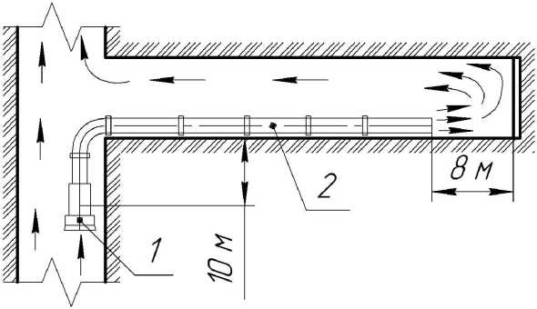

Рис. 1.Схема провітрювання тупікового забою.

1 - вентилятор місцевого провітрювання(ВМП), 2 - вентиляційний трубопровід.

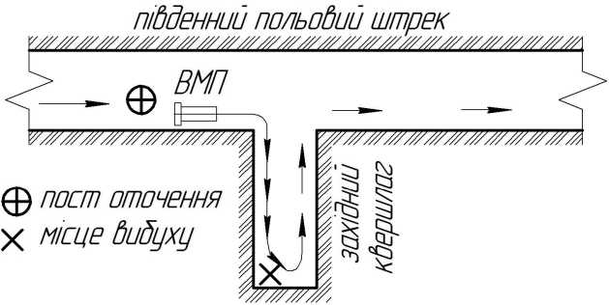

Рис. 2 Схема провітрювання забою, постів оточення та місць укриття людей при

вибухових роботах.

1. Практичне заняття № 9.

Зведення тимчасового кріплення і прибирання підірваної

породи

Після підриву і провітрювання виконується огляд забою і виявляються “відмови”. Потім зводиться тимчасове захисне кріплення і приступають до механізованого прибирання підірваної породи породонавантажувальною машиною. Об’єм підірваної

породи Кпор , визначається з виразу:

*Vпор =Sпрох ∙ lзах ∙ kp ,*м3

(10)

де:

Sпрох - переріз гірничих виробок в проходці, м2;

l зах - довжина заходки, м (*l* зах =2);

kр - коефіцієнт розпушування породи, рівний 1,8-2.

Розраховується продуктивність навантаження гірничої маси вантажними машинами. При навантажені в одиночні вагонетки:

$$Q_{в}=\frac{1}{φ·α\left[\frac{1}{Q_{T}}+t_{з}·V_{B}·k_{з}\right]+\left(1-α\right)·β·\frac{g}{\left(n_{p}∙p_{н}\right)}}, (11)$$

при застосуванні перевантажувачів:

${ Q}_{в}=\frac{1}{φ·α\left[\frac{1}{Q_{T}}+t_{с}·N_{B}·k_{з}·n_{c}\right]+\left(1-α\right)·β·\frac{g}{\left(n_{p}∙p_{н}\right)}}, (1$ 2)

при застосуванні конвеєра:

$$Q_{в}=\frac{1}{φ∙\frac{α}{Q_{T}}+\left(1-α\right)∙β∙\frac{φ}{(n_{р}∙р_{н})}}, (13)$$

φ= 1,15-1,2 - коефіцієнт, що враховує проведення підготовчих і заключних робіт;

α = 0,85-0,9;

*QT* - технічна продуктивність навантажувальної машини, м3/год.;

VВ - об’єм вагонетки, м3;

kз= 0,9 - коефіцієнт наповнення вагонетки;

tз= 0,01-0,02 - час заміни завантаженої вагонетки на порожню, год.;

nc= 2-4 - число вагонеток під навантажувачем;

*np*= 2-4 - число робочих на підкиданні породи;

*β* -0,6-1 - коефіцієнт, враховуючий сумісництво на підкиданні породи з роботою машини;

Pн= 0,8-1;

VВ = 20-25 - кількість вагонеток в потязі.

Час витрачений на механізоване прибирання (Ty) можна визначити за виразом

$${ Т}_{у}=\frac{V_{пор}}{Q_{екс}}, години (14)$$

де Vпор - об’єм підірваної породи, м3; *Qекс*- експлуатаційна

продуктивність породонавантажувальної машини, м3/год.

Основні технічні характеристики породонавантажувальних машин приведені у таблиці 5.

Таблиця 5.

|  |  |  |  |
| --- | --- | --- | --- |
| Характеристика | 1ПНБ-2 | 2ПНБ-2 | 1ППН-5 |
| машини |  |  |  |
| Технічна |  |  |  |
| продуктивність,  м3/хвил. | 2,2 | 2,5 | 1,25 |
| Габарити, мм: |  |  |  |
| довжина | 7280 | 7780 | 7000 |
| ширина | 1800 | 2000 | 1400 |
| висота | 1250 | 1450 | 2250 |
| Ширина колії | гусен. | гусен. | 600;900 |
| Тип привода | електричний | електричний | електричний |
| Сумарна потужність двигунів, Квт | 33,5 | 67 | 45 |
| Маса, кг | 7600 | 12400 | 9800 |

Після прибирання породи робиться зведення постійного кріплення, нарощування і навішування трубопроводів та прокладання рейкового шляху.

1. Практичне заняття № 10.

Комбайнова технологія проведення гірничих виробок

Прохідницькі комбайни практично повністю механізують основні процеси виносу гірської маси, при цьому досягається максимальне сумісництво операцій прохідницького циклу, зростає продуктивність праці в 2-3 рази, збільшується швидкість проведення виробки, значно покращуються умови безпечного ведення робіт. Технічні характеристики комбайнів показані в таблиці 6.

Таблиця 6.

Технічна характеристика комбайнів вибіркової дії

|  |  |  |  |  |  |  |  |
| --- | --- | --- | --- | --- | --- | --- | --- |
| Показники | Тип комбайна | | | | | | |
| 1ПК-3р | 4ПУ | ПК-9р | ГПКС | 4ПП-2 | ГПК-2 | 4ПП-5 |
| 1 | 2 | 3 | 4 | 5 | 6 | 7 | 8 |
| Можлива площа поперечного пере- | 5,3-12 | 4-8,2 | 7-16 | 4,7-15 | 9-18 | 10-30 | 10-30 |

Продовження табл.6.

|  |  |  |  |  |  |  |  |
| --- | --- | --- | --- | --- | --- | --- | --- |
| 1 | 2 | 3 | 4 | 5 | 6 | 7 | 8 |
| різу виробки в проходці, м2 |  |  |  |  |  |  |  |
| Технічна продуктивність: по вугіллю, т/год., по породі, м3/год. | 70 | 65 | 150 | 100 | 200 | 200 | 200 |
| -- | -- | -- | 30 | 20 | 30 | 42 |
| Потужність приводу виконавчого органу, кВт | 32 | 22 | 93 | 55 | 100 | 110 | 200 |
| Загальне встановлення потужності, к Вт | 115 | 93,8 | 186 | 95 | 194 | 187 | 350 |
| Коефіцієнт міцності породи за Протод’ яконову | 4 | 4 | 4 | 4 | 6 | 6-8 | 7-8 |
| Маса, т | 10,8 | 10,7 | 30 | 18 | 35 | 40 | 70 |
| Габарити, м: Довжина | 6,57 | 6,9 | 7,7 | 10 | 8,2 | 13,3 | 14 |
| Ширина | 2,45 | 2,35 | 1,8 | 1,6 | 2,4 | 2,4 | 2,45 |
| Висота | 1,74 | 1,3 | 1,83 | 1,5 | 2,0 | 1,65 | 2,0 |

Прохідницький комбайн вибіркової дії складається з:

* виконавчого органу (телескопічна стріла і різцева коронка);
* ходова частина;
* вантажний пристрій;
* гідросистема;
* електрообладнання;
* пульт управління;
* конвейєр;
* системи пилопоглинання і циліндрів оберту виконавчого органу.

Технологічна схема проведення виробок комбайновим способом розділена на чотири групи:

* з вантаженням гірської маси на конвейєр;
* з вантаженням гірської маси в вагонетки;

20

* комбайновим комплексом;
* з вантаженням гірської маси в самохідні навантажувально- транспортуючі машини

В таблиці 7 приведені технічні характеристики прохідницьких комбайнів бурової дії.

Таблиця 7

Технічні характеристики прохідницьких комбайнів бурової дії.

|  |  |  |  |  |  |
| --- | --- | --- | --- | --- | --- |
| Показники | Комбайни | | | | |
| ТОР-2 | Комплекс  “Союз-19” | ПК-8м | КРТ | Урал-20КС |
| Площа поперечного перерізу виробки, м2 | 10,8 | 18,6 | 8-9 | 16,5 | 13,4-20,2 |
| Коефіцієнт міцності породи, до | 6 | 10 | 4 | 8 | 4 |
| Технічна  продуктивність,  м3/год. | 0,9-1,5 | 0,8-2,6 | 7,5 | 0,8-1,5 | 10 |
| Хід подання, м | 0,7 | 1,0 | -- | -- | -- |
| Встановлена потужність двигуна, кВт | 362 | 870 | 356 | 550 | 536 |
| Довжина комбайна, м | 10 | 15,2 | 9,3 | 210 | 11,5 |
| Маса, т | 93 | 205 | 66 | 130 | 80 |

1. Практичне заняття № 11. Спорудження вертикальних гірничих виробок

Комплекс КС-2у є основним гірничопрохідницьким

устаткуванням при будівництві стволів. В цьому комплексі шпури бурять устаткуванням БУКС-1м, вантаження порід здійснюється одногрейдерною машиною КСМ-2у в стволах діаметром 4-4,5 м і КС-2у/40 в стволах діаметром 5-6,5 м, підйом порід виконують двох кінцевими підйомними машинами в цебрах БПС або БПСМ місткістю 3-4 м3. Монолітне бетонне кріплення будують з використанням призабійній опалубки і спуском бетонної суміші по трубах. Опалубку підвішують на чотирьох направляючих канатах. Водозлив здійснюється цебрами, в які вода закачується насосами типу Н-1м. Провітрювання після вибуху ВВ здійснюється вентилятором ВД-1,5, а в останній час - вентилятором СВМ-6 [6].

1. Практичне заняття № 12.

Організація робіт.

Схема організації та режим робіт із проходки

У залежності від продуктивності прохідницького устаткування приймається послідовна чи рівнобіжна схема організації робіт. При використанні високопродуктивного прохідницького устаткування варто приймати послідовну схему організації робіт.

Робота з проходки організовується в більшості випадків у три 6- годинні зміни в добу, четверта зміна виділяється на ремонт і підготовку устаткування та доставку матеріалів. Такий режим доцільно застосовувати при комбайновій проходці і проходці виробок по викидно-небезпечним породам і пластам вугілля. При організації швидкісних проходок, а також при застосуванні буро­вибухової технології частіше виробки проходять у чотири робітничі зміни. Якщо немає необхідності у високих швидкостях, проведення виробки може вестися в одну-дві зміни у добу (проведення вентиляційних штреків, штреків слідом за лавами при суцільній схемі розробки).

Тривалість прохідницького циклу при буро-вибуховій виїмці повинна прийматися рівній зміні, при комбайновій проходці обсяг робіт планується на зміну.

1. Практичне заняття № 13. Кількість членів бригади і її склад. Технічні показники

Таблиця 8

Графік організації робіт з видобування вугілля

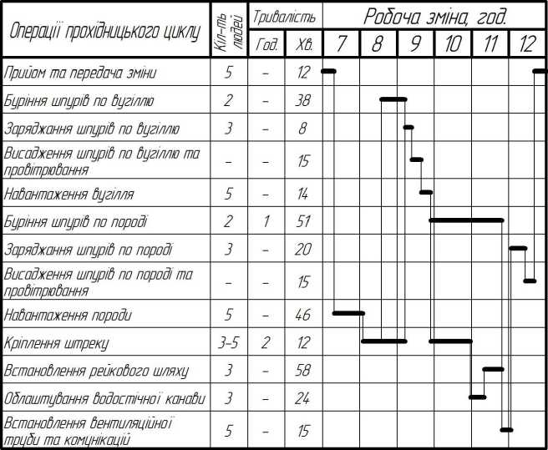

Для проходки виробки формується добова комплексна бригада, що складається зі змінних ланок. Бригаду очолює бригадир, а змінні ланки - ланкові. При проходці горизонтальних і похилих гірничих виробок бригада (ланка) формується в основному з прохідників п’ятого розряду. Розрізняють явочний і обліковий кількісний склад бригади. Обліковий склад бригади визначається множенням явочного складу на коефіцієнт обліку (k0=1,25-1,45). Кількість прохідників у явочному складі добової бригади залежить від кількості прохідників у змінній ланці і кількість змін по проходці на добу.

Кількість прохідників у змінній ланці залежить від трудомісткості робіт прохідницького циклу, тривалість циклу,коефіцієнта перевиконання норм виробітки., в також від розміру поперечного перерізу виробки. Дані розрахунку трудомісткості робіт прохідницького циклу зводять у таблицю. При визначенні обсягу робіт з буріння шпурів враховується ї їх нахил. Норма виробітку по ЕНІР [8] визначається розподілом тривалості зміни на норму часу виконання одиниці роботи в залежності від категорії міцності породи. Після розрахунків усіх робіт прохідницького циклу складається планограма робіт (графік організації робіт (табл.9))

Таблиця 9

Графік організації робіт

|  |  |  |  |  |  |  |  |  |  |
| --- | --- | --- | --- | --- | --- | --- | --- | --- | --- |
| Операції  прохідницького  циклу | Кіль­  кість  осіб | Час | | Робоча схема | | | | | |
| Год. | Хв. | 7 | 8 | 9 | 10 | 11 | 12 |
| і | 2 | 3 | 4 | 5 | 6 | 7 | 8 | 9 | 10 |
| Прийом і здавання зміни | 5 | -- |  |  |  |  |  |  |  |
| Буріння шпурів по вугіллю | 2 | -- | 38 |  |  |  |  |  |  |
| Заряджання шпурів по вугіллю | 3 | -- | 8 |  |  |  |  |  |  |
| Підрив по вугіллю і провітрювання | -- | -- | 15 |  |  |  |  |  |  |
| Завантаження  вугілля | 5 | -- | 14 |  |  |  |  |  |  |
| Буріння шпурів по породі | 2 | 1 | 51 |  |  |  |  |  |  |
| Заряджання шпурів по породі | 3 | -- | 20 |  |  |  |  |  |  |
| Підрив по породі і провітрювання | -- | -- | 15 |  |  |  |  |  |  |
| Завантаження  породи | 5 | -- | 46 |  |  |  |  |  |  |

Продовження табл. 9

|  |  |  |  |  |  |  |  |  |  |
| --- | --- | --- | --- | --- | --- | --- | --- | --- | --- |
| 1 | 2 | 3 | 4 | 5 | 6 | 7 | 8 | 9 | 10 |
| Кріплення штреку | 5-3 | 2 | 12 |  |  |  |  |  |  |
| Прокладання рейкового шляху | 3 | -- | 58 |  |  |  |  |  |  |
| Облаштування водостічної канавки | 3 | -- | 24 |  |  |  |  |  |  |
| Навіска вентиляційної труби і комунікацій | 5 | -- | 15 |  |  |  |  |  |  |

1. Практичне заняття № 14. Спорудження відкритих гірських виробок

При виробництві відкритих гірничих робіт використовується два типи гірських виробок - капітальні (похили) і розрізні (горизонтальних) траншеї.

Капітальні траншеї - відкриті похилені гірські виробки, призначенні для розкриття робочих горизонтів кар’єру [9].

Розрізні траншеї - горизонтальні відкриті виробки, призначені для підготовки розкритих горизонтів кар’єру для розробки. Розрізна траншея - це тимчасова гірська виробка, яка існує тільки до початку розробки уступу.

Проведення відкритих гірничих виробок - включає видобуток породи в контурі виробки і переміщення її за ці контури. Виробки проводяться транспортним та без транспортними способами.

1. Практичне заняття № 15. Транспортний та безтранспортний способи проведення траншей.

Транспортний спосіб. При проведенні траншей з

використанням залізничного транспорту і у більшості випадків використовується верхнє навантаження, тобто залізнична колія розташована на борту траншеї. При проведенні траншеї з використанням автотранспорту в більшості випадків

використовується нижнє вантаження, так як маневреність автосамоскидів забезпечує високу ефективність використання екскаваторів. Використання автотранспорту при проведенні траншей економічно доцільно навіть у тих випадках, коли він не використовується в період експлуатації кар’єру. Детальне ознайомлення з технічними схемами відкритих гірських виробок розглядається при вивченні дисципліни “Технологія, механізація і організація відкритих гірничих робіт”.

Безтранспортний спосіб проведення траншей знаходить застосування при достатній стійкості бортів кар’єра, що дозволяє розміщувати там розкриті породи. Найбільш ефективним обладнанням при цьому способі є драглайни. В залежності від радіусу розвантаження драглайна і розмірів поперечного перерізу траншей вісь переміщення драглайна в процесі роботи може співпадати з віссю траншеї. Основним принципом розрахунків параметрів траншей при відомих параметрах драглайна є рівність приймальної здатності бортів траншеї і об’ єму породи, що видобувається із траншеї. Розрахунок ведеться на один метр довжини траншеї.

Траншеї невеликого перерізу можуть проводитись прямими мехлопатами з подовженим робочим обладнанням, а також зворотними мехлопатами. Якщо параметри екскаватора не забезпечують проведення траншеї заданого поперечного перерізу, то траншею проводять з переекскавацією породи. Для цього можна використовувати екскаватор, занятий на проведенні траншеї і додатковий екскаватор. Напівтраншеї на 26згір’ї проводять мехлопатами. Породи при цьому безпосередньо скидаються під укіс.

Додаток А

Підприємство Затверджую:

Шахта Г оловний інженер шахти

Дільниця

(назва шахти)

2015 р.

(прізвище, ініціали)

Паспорт

буро-вибухових робіт

(назва виробки, забою)

Вказівка

по складанню і дотриманню паспорта

1. Паспорт складається на кожний забій і є основним документом ведення буро-вибухових робіт на весь час дії забою.
2. Забороняється виробництво буро-вибухових робіт без наявності паспорта або з порушеннями його.
3. Розташування, глибина і кількість шпурів повинні забезпечити КВШ не менше 0,8-0,9.
4. Тип і кількість одночасно працюючих бурових механізмів повинні забезпечувати буріння в заданий графіком час.
5. Паспорт складає начальник дільниці, випробовується дослідними вибухами і після коректування надається на підпис начальникам дільниць ВТБ і БВР і на затвердження головному інженеру шахти.
6. Паспорт складається із чотирьох екземплярів і після затвердження видається під розписку: начальнику дільниці - два екземпляри, один з яких видається гірничим майстрам і передається з однієї зміни на іншу; начальникам дільниць ВТБ і БВР - по одному екземпляру.
7. Із змінами гірничотехнічних умов паспорт повинен бути складений наново.

8. Видача ВМ підривникові проводиться по наряду-путівці в кількості і по асортименту згідно паспорта БВР.

|  |  |  |  |
| --- | --- | --- | --- |
| №  н/п | Показники | Одиниці  виміру | Кількість |
| 1. | Небезпечність шахти: по газу по пилу | -- | Надкатегорійна  небезпечна |
| 2. | Небезпечність виробки: по газу по пилу | -- | безпечна  безпечна |
| 3. | Переріз виробки по чорному | м2 | 10,9 |
| 4. | Коефіцієнт міцності вугілля/порода за шкалою Протод’яконова | -- | --/7-9 |
| 5. | Тип ВР, яка застосовується |  | Амоніт скельний № 1, патронований |
| 6. | Витрати ВР на цикл | кг | 27,75 |
| 7. | Витрати електродетонаторів на цикл | шт. | 38 |
| 8. | Тип використовуваної забійки | -- | Пісчано-  глиняста |
| 9. | Витрати забійки на цикл | кг | 60 |
| 10. | Посування забою під час вибуху: по вугіллю по породі | м  м | 1,5 |
| 11. | Час на провітрювання забою після вибуху | хв. | 20 |
| 12. | Час заряджання, підриву і провітрювання забою | хв. | 60 |

Схема провітрювання забою, розміщення постів оточення і місця укриття людей під час виконання вибухових робіт позначається на рисунках.

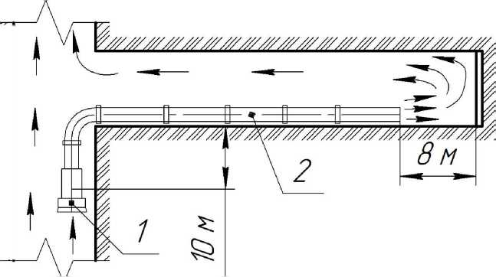

Рис. 1.Схема провітрювання тупікового забою.

1 - вентилятор місцевого провітрювання(ВМП), 2 - вентиляційний трубопровід.

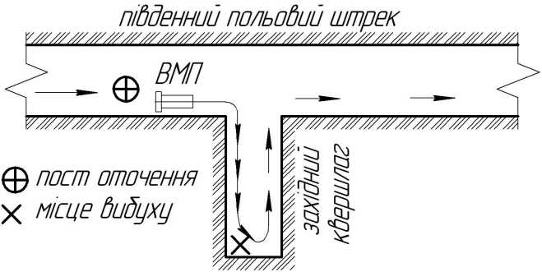

Рис. 2 Схема провітрювання забою, постів оточення та місць укриття людей при

вибухових роботах.

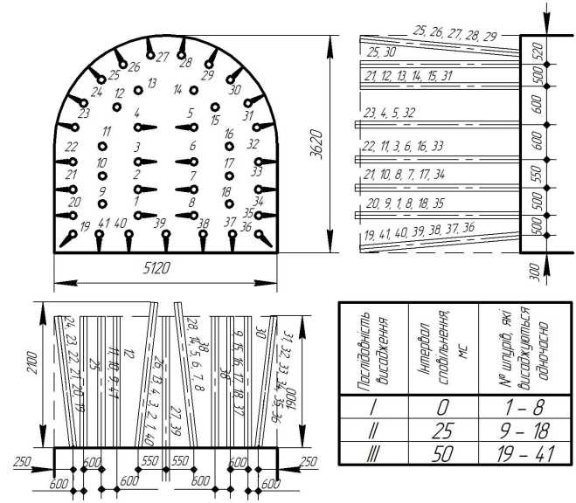

Рис.3. Розташування шпурів в горизонтальній виробці при звичайному

висаджуванні.

|  |  |  |  |  |  |
| --- | --- | --- | --- | --- | --- |
| Номер шпурів, підривають за один прийом | Довжина кожного із шпурів,  м | Кут нахилу | | Величина заряду кожного шпурів, кг | Черговість  підривання |
| К  вертика  лі | К  горизон  талі |
| 1 | 2 | 3 | 4 | 5 | 6 |
| 1 | 1,1 | 90 | 90 | 0,5 | ЕДКЗ-ОП(1) |
| 2,4 | 1,4 | 90 | 80 | 0,5 | ЕДКЗ-ПМ15(2) |
| 3,5 | 1,7 | 80 | 90 | 0,75 | ЕДКЗ-ПМ30(3) |
| 6-9 | 1,7 | 90 | 85 | 0,75 | ЕДКЗ-ПМ45(4) |
| 10-12, 16-18 | 1,7 | 90 | 90 | 0,75 | ЕДКЗ-ПМ60(6) |
| 13-15, 34-36 | 1,7 | 90-85 | 90 | 0,75 | ЕДКЗ-ПМ80(6) |
| 19-31, 33, 37 | 1,7 | 90-85 | 85-90 | 0,75 | ЕДКЗ-ПМ 100(6) |
| 32, 38 | 1,7 | 90 | 85 | 0,75 | ЕДКЗ-ПМ 120(7) |

Основні показники для розробки даного паспорта встановленні

дослідними вибухами, проведеними наступними особами:

(кількість)

(дата)

Паспорт склав: Начальник дільниці

(підпис)

“ ” 2015 р.

Паспорт погоджено: Начальник дільниці ВТБ_

“ ” 2015 р.

Начальник дільниці БВР_ “ ” 2015 р.

|  |  |  |
| --- | --- | --- |
| Прізвище, ім’я, по батькові | Посада | Підпис |
|  |  |  |
|  |  |  |
|  |  |  |

З паспортом ознайомлені:

|  |  |  |  |  |  |
| --- | --- | --- | --- | --- | --- |
| №  н/п | Прізвище, ім’я, по батькові | Посада,  спеціальність | Робочий  номер | Дата | Підпис |
| 1. |  |  |  |  |  |
| 2. |  |  |  |  |  |
| 3. |  |  |  |  |  |
| 4. |  |  |  |  |  |

|  |  |  |  |  |  |  |  |  |  |  |  |  |  |  |  |
| --- | --- | --- | --- | --- | --- | --- | --- | --- | --- | --- | --- | --- | --- | --- | --- |
| №  зп | Гірнича  виробка | Коефіціє  нт  міцності,  ƒ | | По  тужні  сть  пласт  у,  м | Кут  паді  ння  плас  ту,  град | Прип  ливи  води,  м3/го  д | Мета  нови  ділен  ня,  м3/го  д | Шир  ина  колії,  мм | Кіль  кість  шлях  ів | Тип  ефект-  ровозу | Тип  вагонетки | Тип  конвеєру | Дов­  жина  вироб  ки,  м | Кіль  кість  транс  порто  ваного  вугіль  ля,  т/добу | Тер­  мін  служ  би,  рік |
| по  ро  да | вугіл  ля |
| 1 | 2 | 3 | 4 | 5 | 6 | 7 | 8 | 9 | 10 | 11 | 12 | 13 | 14 | 15 | 16 |
| 1. | Вент. штрек | 8 | 1,2 | 0,5 | 5 | 1,6 | 10 | 900 | 1 | А 14-2 | УВГ-3 | ЛЦ-100 | 500 | 700 | 10 |
| 2. | Відк. штрек | 7 | 1,2 | 1,0 | 6 | 1,5 | 5 | 600 | 2 | А 10-1 | УВГ-1,5 | ЛЦ-80 | 600 | 500 | 3 |
| 3. | Відк. штрек | 8 | 1,2 | 0,8 | 3 | 1,4 | 15 | 600 | 2 | А 10-1 | УВГ-1,5 | ЛЦ-100 | 800 | 1000 | 4 |
| 4. | Вент. штрек | 6 | 1,2 | 0,9 | 5 | 1,3 | 7 | 600 | 1 | А 10-1 | УВГ-1,5 | ЛЦ-100 | 700 | 800 | 5 |
| 5. | Квершлаг | 7 | -- | -- | -- | 1,5 | 12 | 900 | 2 | А 14-2 | УВГ-1,5 | -- | 500 | 600 | 10 |
| 6. | Квершлаг | 9 | -- | -- | -- | 1,5 | 14 | 900 | 1 | А 14-2 | УВГ-3 | -- | 500 | 700 | 15 |
| 7. | Вент. штрек | 6 | 1,2 | 1,0 | 7 | 1,3 | 3 | 900 | 1 | А 14-2 | УВГ-3 | ЛЦ-100 | 600 | 700 | 10 |
| 8. | Вент. штрек | 7 | 1,2 | 1,0 | 5 | 1,4 | 10 | 600 | 1 | А 10-1 | УВГ-1,5 | ЛЦ-100 | 700 | 600 | 7 |
| 9. | Квершлаг | 8 | -- | -- | -- | 1,6 | 10 | 900 | 2 | А 14-2 | УВГ-3 | -- | 800 | 900 | 5 |
| 10. | Полев. штрек | 8 | -- | -- | -- | 1,7 | 8 | 900 | 2 | А 14-2 | УВГ-3 | -- | 1200 | 900 | 4 |
| 11. | Квершлаг | 7 | -- | -- | -- | 1,2 | 12 | 600 | 1 | А 10-1 | УВГ-1,5 | -- | 400 | 800 | 5 |
| 12. | Вент. штрек | 7 | 1,2 | 1,2 | 7 | 1,3 | 10 | 600 | 1 | А 10-1 | УВГ-1,5 | ЛЦ-100 | 800 | 700 | 7 |

Індивідуальне завдання

Додаток Б

Продовження додатку Б

|  |  |  |  |  |  |  |  |  |  |  |  |  |  |  |  |
| --- | --- | --- | --- | --- | --- | --- | --- | --- | --- | --- | --- | --- | --- | --- | --- |
|  |  |  |  |  |  |  |  |  |  |  |  |  |  |  |  |
| 13. | Відк. штрек | 6 | 1,2 | 1,0 | 10 | 1,4 | 11 | 900 | 2 | А 14-2 | УВГ-3 | ЛЦ-100 | 700 | 800 | 8 |
| 14. | Квершлаг | 7 | -- | -- | -- | 1,2 | 3 | 600 | 2 | А 10-1 | УВГ-1,5 | -- | 800 | 700 | 4 |
| 15. | Відк. штрек | 7 | 1,2 | 1,3 | 7 | 1,4 | 7 | 600 | 2 | А 10-1 | УВГ-1,5 | -- | 900 | 500 | 5 |
| 16. | Відк. штрек | 8 | 1,2 | 0,8 | 8 | 1,6 | 17 | 900 | 1 | А 14-2 | УВГ-3 | -- | 700 | 800 | 4 |
| 17. | Вент. штрек | 8 | 1,2 | 1,4 | 5 | 1,0 | 8 | 600 | 2 | А 10-1 | УВГ-1,5 | ЛЦ-100 | 600 | 600 | 6 |
| 18. | Квершлаг | 9 | -- | -- | -- | 1,8 | 10 | 900 | 1 | А 14-2 | УВГ-3 | -- | 500 | 850 | 7 |
| 19. | Відк. штрек | 10 | 1,2 | 0,7 | 4 | 1,3 | 9 | 900 | 2 | А 14-2 | УВГ-3 | ЛЦ-100 | 800 | 700 | 3 |
| 20. | Пол. штрек | 7 | -- | -- | -- | 1,4 | 7 | 900 | 1 | А 14-2 | УВГ-3 | -- | 1000 | 700 | 13 |
| 21. | Квершлаг | 8 | -- | -- | -- | 1,5 | 7 | 900 | 1 | А 14-2 | УВГ-3 | -- | 400 | 500 | 10 |
| 22. | Вент. штрек | 9 | 1,2 | 0,9 | 5 | 1,7 | 10 | 600 | 2 | А 10-1 | УВГ-1,5 | ЛЦ-80 | 500 | 550 | 6 |
| 23. | Квершлаг | 7 | -- | -- | -- | 1,7 | 10 | 600 | 1 | А 10-1 | УВГ-1,5 | ЛЦ-80 | 400 | 800 | 5 |
| 24. | Відк. штрек | 7 | 1,2 | 1,0 | 7 | 1,9 | 15 | 900 | 1 | А 14-2 | УВГ-3 | ЛЦ-100 | 800 | 700 | 7 |
| 25. | Відк. штрек | 7 | 1,2 | 0,9 | 5 | 1,4 | 14 | 900 | 2 | А 14-2 | УВГ-3 | ЛЦ-100 | 800 | 600 | 5 |

Розміри площі поперечного перетину виробок (м2) приймаються для:

квершлага: з 1 колією/ з 2 коліями 9,8/ 12,2

вентиляційного штреку: з 1 колією/з 2 коліями 9,8 /12,4

польового штреку: з 1 колією/з 2 коліями 9,8/ 12,6

відкотного штреку: з1 колією/з2 коліями 9,8/ 14,5

Література

1. Правила безпеки у вугільних і сланцевих шахтах. - М.: Надра, 1986.-399с.
2. Уніфіковані типові перетини гірничих виробок: У. Зт. - Київ: Будівельник, 1972. -т. 1-3.
3. Типові перетини гірничих виробок, закріплених бетоном і штучним каменем: УЗ т. - М.: Надра, 1971. - т. 1-3.
4. Единые правила безопасности при взрывных работах. - М.: Госгортехнадзор, 2001, -41с.
5. Справочник инженера шахтостроителя. 2 т. /Под общей ред.. В.В. Белого. - М.: Недра, 1983.
6. Ткачев В.А., Прокопов А.Ю., Кочетов Е.В. Шахтное и подземное строительство. Технология строительства горных выработок: учебное пособие/Шахтинский ин-т (филиал) ЮРГТУ (НПИ). - Новочеркасск: ЮРГТУ (НПИ), 2008. - 244с.
7. Методические указания по составлению режимов ведения взрывных работ в угольных шахтах, опасных по газу или разрабатывающих пласты, опасные по взрывам пыли. - Макеевка: Донбасс, МакНИИ, 1994. - 10с.
8. Единые нормы и расценки. Горнопроходческие работы. - М.: Стройиздат, 1988, - Вып. 1, Сборник Е 36. - 206с.
9. Томаков П.И, Наумов И.К., Технология, механизация и организация открытых горных работ: Учебник для вузов. - 3-є издат. перераб. - М.: Изд-во Московского горного института, 1992, - 464с.
10. Технологія підземного видобутку вугілля: Навчальний посібник / В. М. Белозерцев, А. І. Новак,- К.: ІСДО, 1993,- 160 с.
11. Технология подземных горных работ в вопросах и ответах: Учебное пособие / В. Н. Белозерцев, А. И. Новак. - К.: УМК ВО, 1990, - 160 с.